پروژه ی درس نظریه زبان ها و ماشین ها

سوال دوم : تبدیل NFA به DFA

توضیح الگوریتم : در ابتدا حالت اولیه NFA و حالت هایی که حالت اولیه با e(اپسیلون) به آن حالت ها می روند را حالت اول NFA در نظر میگیریم سپس باید حالت های مختلف ماشین با الفبا را در نظر بگیریم که با هرکدام از رشته ها به کدام حالت های ذیگر ماشین NFA میرود و مجموعه ی حالت هایی که خروجی هر الفبا و اپسیلون است، حالت جدید DFA ما می شود و به همین ترتیب ادامه می دهیم تا زمانی که حالت جدیدی اضافه نشود و تمام حالت های ممکن NFA در DFA پیاده سازی شود که دیگر تبدیلی با اپسیلون نخواهیم داشت و همچنین حالت هایی از DFA که حداقل یکی از آن ها حالت پایانی یا مورد قبول NFA بوده باشند ، آن ها نیز پایانی یا مورد قبول خواهند بود.

توضیح کلی درباره کارکرد کد: ابتدا در تابع gettingInput از کاربر ورودی میگیریم در واقع NFA را ورودی میگیریم. سپس در تابع convertToDFA ابتدا حالت اولیه DFA را پیدا میکنیم سپس در حلقه های زده شده هر بار برای هر کدام ز الفبا هر یک از حالت های حالت فعلی DFA که در واقع یک یا چند حالت NFA است را تمام یال هایش را( همان حالت تبدیل هایی که با هر یک از الفبا به حالت دیگر می رود) را در نظر میگیریم و در صورت تطابق به حالت جدید DFA خود اضافه میکنیم. و با تابع repetitious چک میکنیم که حالت تکراری اضافه نکنیم و در آخر در تابع printDFA در ترمینال خروجی را چاپ میکنیم. که هر راس(حالت) را با یال هایش که هر کدام به کدام راس(حالت) دیگر می رود را چاپ می کند. و همچنین نتیجه نهایی را به صورت گرافیکی نمایش میدهیم که حالات نهایی هم دورشان سیاه است. یال هایی(تبدیل) که در بالای حالت ها هستند از چپ به راست و پایینی ها از راست به چپ هستند. (البته یال ها و نوشته ها رویشان باگ دارد)

نحوه ی اجرا و ران گرفتن کد: در ابتدا الفبا را ورودی میگیریم سپس همه حالت ها و اینکه حالت مورد قبول(پایانی) هستند یا خیر و سپس تمام تبدیل ها یعنی اینکه از چه راسی با کدام الفبا به کدام راس می رود را از کاربر ورودی میگیریم.

مثال های ورودی و خروجی:

نمونه اول:

ورودی:

2

a

b

4

1

false

2

false

3

false

4

true

0

a

1

true

0

e

2

true

1

a

2

true

1

b

3

true

2

b

2

true

2

b

3

False

خروجی:

/////////////////////////////////////////

Edge : [1 , 3 ]

Is it final : false

NFA Vertex weight='a'

to Edge [2 ]

NFA Vertex weight='b'

to Edge [3 , 4 ]

/////////////////////////////////////////

Edge : [2 ]

Is it final : false

NFA Vertex weight='a'

to Edge [3 ]

NFA Vertex weight='b'

to Edge [4 ]

/////////////////////////////////////////

Edge : [3 , 4 ]

Is it final : true

NFA Vertex weight='b'

to Edge [3 , 4 ]

/////////////////////////////////////////

Edge : [3 ]

Is it final : false

NFA Vertex weight='b'

to Edge [3 , 4 ]

/////////////////////////////////////////

Edge : [4 ]

Is it final : true

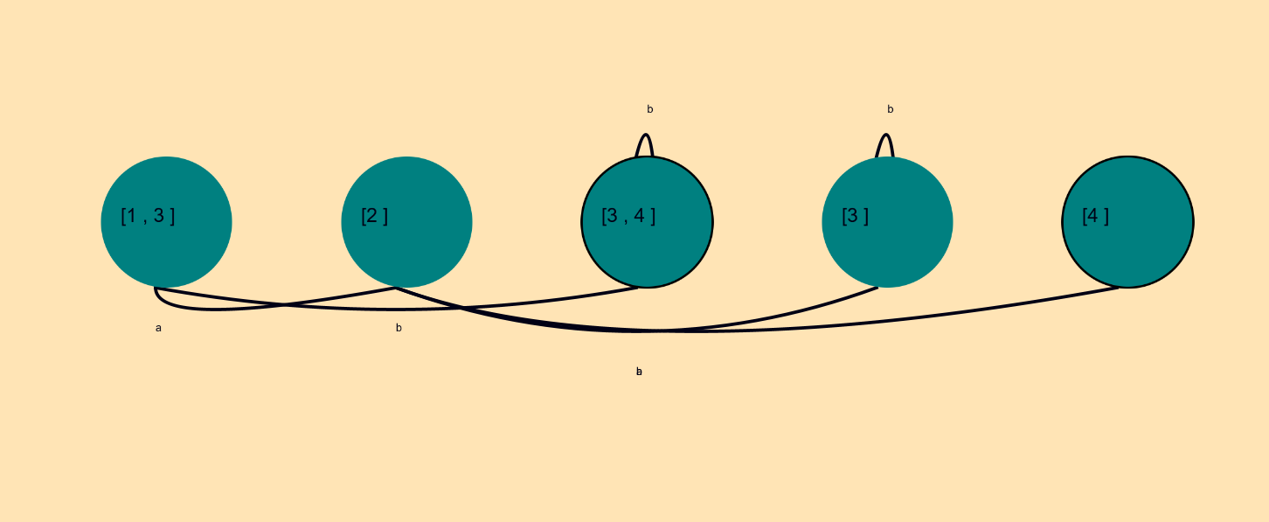

نمونه دوم:

ورودی:

2

0

1

3

a

false

b

true

c

false

0

0

1

true

0

e

1

true

1

0

2

true

1

1

2

true

2

0

2

true

2

1

1

true

1

1

1

true

1

0

0

False

خروجی:

/////////////////////////////////////////

Edge : [a , b ]

Is it final : false

NFA Vertex weight='0'

to Edge [b , c , a ]

NFA Vertex weight='1'

to Edge [c , b ]

/////////////////////////////////////////

Edge : [b , c , a ]

Is it final : true

NFA Vertex weight='0'

to Edge [c , a , b ]

NFA Vertex weight='1'

to Edge [c , b ]

/////////////////////////////////////////

Edge : [c , b ]

Is it final : true

NFA Vertex weight='0'

to Edge [c , a , b ]

NFA Vertex weight='1'

to Edge [b , c ]

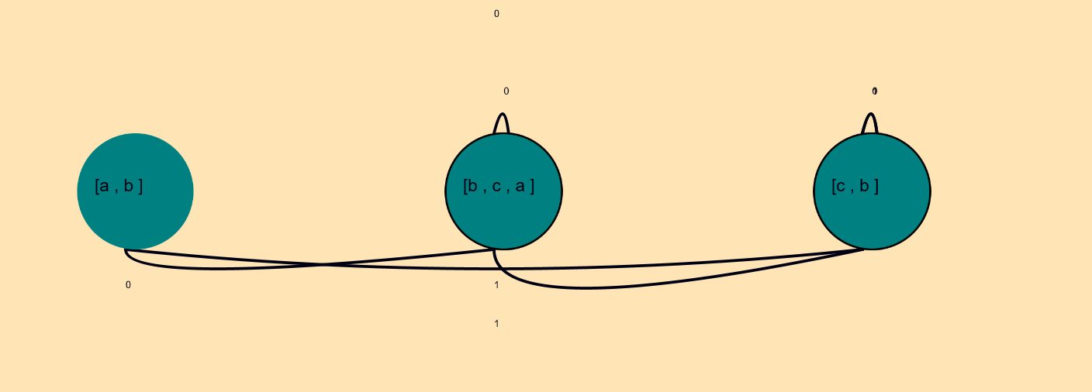

نمونه:

ورودی:

2

0

1

5

a

false

b

false

c

false

d

false

e

true

0

0

0

true

0

0

2

true

0

0

3

true

0

1

3

true

0

0

1

true

0

0

4

true

0

1

4

true

3

0

4

true

1

1

4

true

2

1

1

true

1

0

2

False

خروجی:

/////////////////////////////////////////

Edge : [a ]

Is it final : false

NFA Vertex weight='0'

to Edge [a , c , d , b , e ]

NFA Vertex weight='1'

to Edge [d , e ]

/////////////////////////////////////////

Edge : [a , c , d , b , e ]

Is it final : true

NFA Vertex weight='0'

to Edge [a , c , d , b , e ]

NFA Vertex weight='1'

to Edge [d , e , b ]

/////////////////////////////////////////

Edge : [d , e ]

Is it final : true

NFA Vertex weight='0'

to Edge [e ]

/////////////////////////////////////////

Edge : [d , e , b ]

Is it final : true

NFA Vertex weight='0'

to Edge [e , c ]

NFA Vertex weight='1'

to Edge [e ]

/////////////////////////////////////////

Edge : [e ]

Is it final : true

/////////////////////////////////////////

Edge : [e , c ]

Is it final : true

NFA Vertex weight='1'

to Edge [b ]

/////////////////////////////////////////

Edge : [b ]

Is it final : false

NFA Vertex weight='0'

to Edge [c ]

NFA Vertex weight='1'

to Edge [e ]

/////////////////////////////////////////

Edge : [c ]

Is it final : false

NFA Vertex weight='1'

to Edge [b ]

